Fonctionnement de Redux :

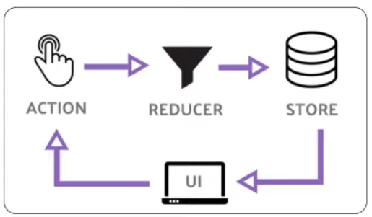
Une action → un reducer → un store.

Une action :
- Par exemple, l’utilisateur Dimob veut s’abonner à l’utilisateur QuadMerad. Pour cela il clique sur le bouton d’abonnement se trouvant sur son interface utilisateur.
- À partir de là, l’information comme quoi Dimob s’est abonné à QuadMerad est transmise à la base de données pour y être stockée et ne plus avoir d’interaction avec le front-end.
Le reducer :
- Frontalement, on va dire au reducer que Dimob suit QuadMerad, et donc lui demander de modifier le store, sans modifier la base de données.
- Un reducer se présente comme un switch.
Le store :
- La puissance du store est que tout ce qui est modifié dans le store est instantanément modifié à l’écran.
L’UI (interface utilisateur) :
- Ainsi, à la place d’avoir encore le bouton « suivre », on aura le message « abonné ».
- Grâce au store, Dimob va donc voir qu’il est abonné à QuadMerad. Visuellement, le nombre d’abonnement de Dimob va changer en temps réel.
- Tout ça, ce sont des components que nous avons développé pour notre site, qui sont différents, qui n’interagissent pas entre eux, et pourtant ils prennent tous leurs données dans le store, qui est unique.

Le store sert à stocker des données, il est à mettre au plus haut de l’application, car elles doivent être accessible depuis n’importe quel component dans l’UI !

